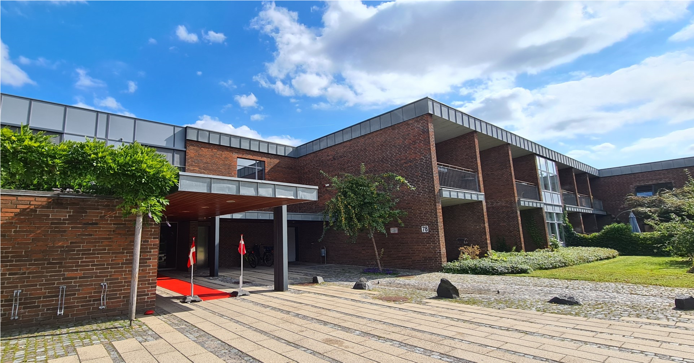
Velkommen til Bofællesskabet
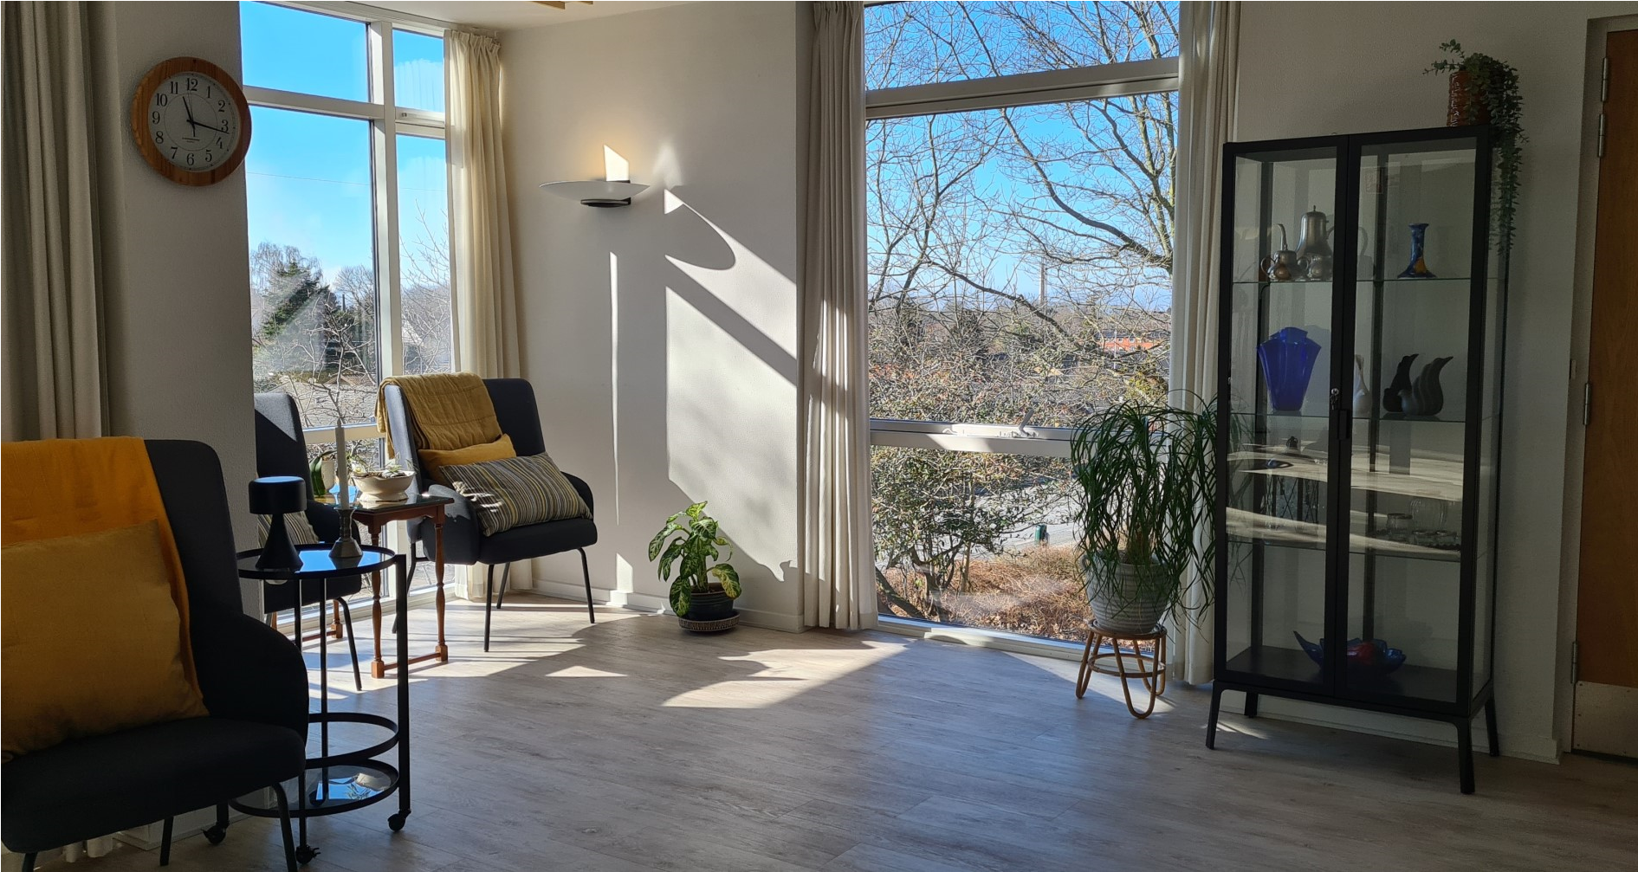

Velkommen til Korsvang
Du ønskes hermed hjertelig velkommen til Bofællesskabet Korsvang.
Vi håber, du synes om din nye lejlighed, og vi med tiden får en masse gode oplevelser sammen.
På Korsvang har vi valgt at arbejde ud fra en grundlæggende filosofi om, at alle mennesker har ret til et liv, der er værd at leve samt muligheden for hele livet at kunne leve, vokse og gro.
Ligeledes arbejder vi også på at skabe en hverdag, der mest muligt minder om det liv, du lever og kender. Derfor er det vigtigt, at vi - udover at få afstemt vores forventninger til hinanden - får et større kendskab til hinanden, så vi sammen kan tilrettelægge din hverdag ud fra dine ressourcer, ønsker og behov.
Ligeledes er det også utroligt vigtigt, at du og din familie føler sig trygge ved at bo og komme på Korsvang. Vi ser derfor gerne, at vi alle forpligter os på den gode dialog. Vi opfordrer Jer derfor til at komme til os, hvis der er noget. Det kan være, hvis der er noget, som I gerne vil have, at vi gør anderledes, mere eller mindre af. For som vi plejer at sige; ”hvad vi ikke ved, kan vi ikke gøre noget ved”.
Ligeledes skal I også altid være velkommen til at komme og spørge os, hvis der er noget, som I er tvivl om, og ”hvad vi ikke ved, skal vi nok finde ud af”.
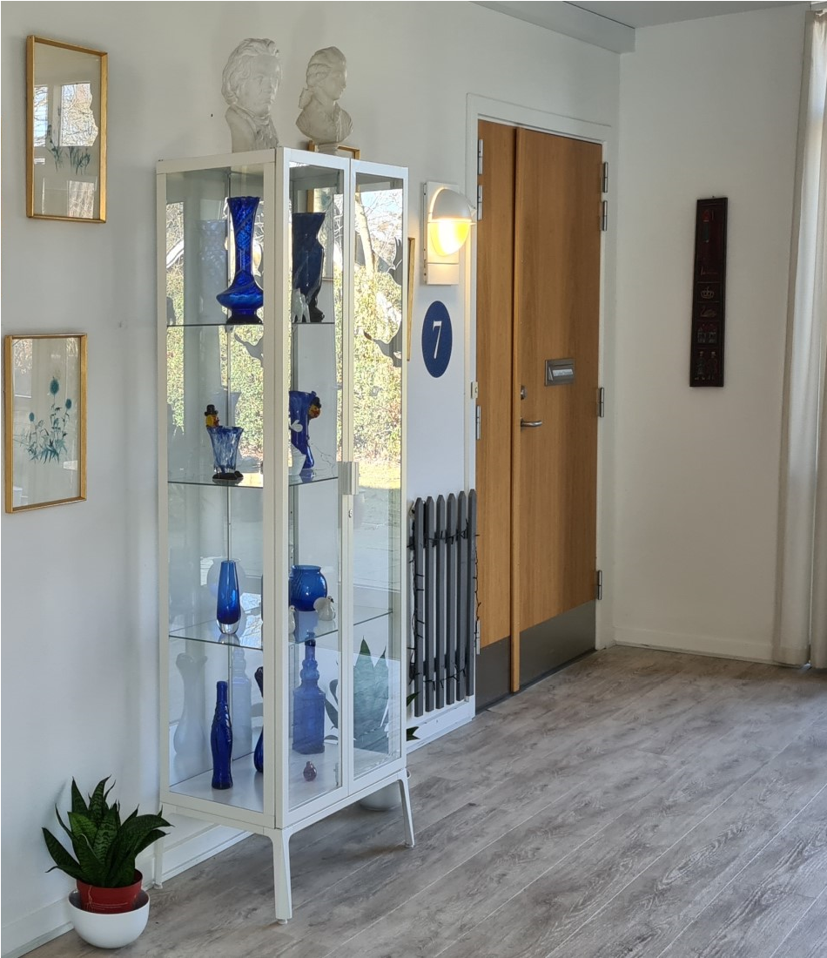
Med disse ord bydes du endnu engang hjertelig velkommen.

Leder Sina Moltrup
og
personalegruppen.

Generelt om Bofællesskabet Korsvang.

Bofællesskabet Korsvang
Korsvang 78
5610 Assens

Oprindeligt blev Korsvang opført i 1976, men gennemgik i 2005 en gennemgribende ombygning, og består derfor i dag af 34 lejligheder, hvor 2 af lejlighederne er 2 – værelseslejligheder, der gør det muligt for ægtepar at flytte ind i samme lejlighed.
Korsvang er, hvad man i daglig tale vil kalde et plejehjem for den alment ældre borger. Det vil sige, at alle, trods forskellige ressourcer, kan visiteres til en lejlighed på Korsvang.
Det er Assens kommune, der visiterer til en plejebolig. For yderligere oplysninger kan Visitationen, Rådhus Àlle 5, 5610 Assens kontaktes på telefon: 64 74 71 94, mandag – fredag fra Kl.: 8.00 – 9.00.
Korsvang er opdelt i tre boenheder, nemlig boenhed 1, 2 og 3.
I boenhed 1 og 2 er der 13 lejligheder inkl. en ægteskabslejlighed, og i boenhed 3 er der 8 lejligheder Rundt om hele Korsvang er der have, der delvis kan tilgås af en flisebelagt sti. Derudover er der også ud for boenhed 3 en sansehave, som er til fri afbenyttelse for alle.
Korsvang er beliggende i udkanten af Assens by, men ikke længere væk end gåafstand til centrum.
Lejlighederne kan godt være lidt forskellige i størrelse og indretning.
Alle lejligheder i boenhed 1 har en lille flisebelagt terrasse, hvor det er muligt at nyde morgen - eller aftensolen udenfor. I boenhed 2 har de fleste lejligheder en lille altan, hvor det ligeledes er muligt at nyde morgen – eller aftensolen udenfor, men der er også et par lejligheder med fransk altan, hvor det ikke er muligt, at komme direkte fra lejligheden og ud.
I boenhed 3 er der lejligheder med både flisebelagt terrasse, almindelig og fransk altan.
Alle lejligheder har deres eget lille køkken med vask, køleskab og skabsfryser. Ligeledes er der i alle lejligheder mobile skabe, der kan bruges til at adskille stue og soveværelse.
Alle lejligheder har trægulv og klinker på badeværelset.
Der følger som udgangspunkt ikke gardiner med til lejligheden.
Der er til alle lejligheder tilknyttet et fælles opholdsrum med dagligstue. Her er der mulighed for at være sammen med andre efter ønske og behov.
Fra det fælles opholdsrum er der adgang til enten terrasse eller altan, hvor der bliver tilbragt mange hyggelige stunder, når vejret tillader det.
I den fælles dagligstue er der mulighed for at se fjernsyn. Ligeledes er der også mulighed for at afspille musik og høre radio.
Korsvang har fået doneret en fælles computer, hvor det er muligt at komme på nettet eller SKYPE med familien.
Der hører til lejligheden ikke et loft – eller kælderrum, og der er derfor ikke mulighed for ekstra opbevaring.
Korsvang har som led i deres arbejde med EDEN alternative 2 fælles katte samt besøgshunde, som besøgende eller personalet tager med, når de kommer på besøg eller skal på arbejde.
Korsvang er kommunalt ejet, men bliver administreret af Boligkontoret Danmark.
Spørgsmål vedrørende din lejekontrakt eller hvis du ønsker at opsige dit lejemål skal derfor rettes til Boligkontoret Danmark.

Boligkontoret Danmark
Sivlandsvænget 27B
5260 Odense
Telefon: 63 12 75 80
Mail : fyn@bdk.dk

Kort og godt om lidt af alt.

EDEN alternative
Korsvang er registreret som et EDEN hjem. For yderligere information;
http://www.edendenmark.dk/wp-content/uploads/2016/04/ edendenmark_final_folder_sept_14.pdf

Servicepakker.
Når du flytter ind på Korsvang, skal du udfylde en serviceaftale.
Du skal være opmærksom på, at alle felter skal være udfyldt med et kryds, og du ved fravalg selv skal sørge for den pågældende serviceopgave.
Serviceaftalen kan inden d. 20. i måneden med virkning fra d. 1 i efterfølgende måned ændres.

Betaling for lejligheden.
Inden du kan flytte ind i din nye lejlighed, skal du betale et indskud, som er udregnet efter lejlighedens størrelse.
Hvis du ikke har penge til indskuddet, kan du søge Assens kommune om et indskudslån.
Når du modtager lejekontrakten fra Boligkontoret Danmark, kan du jf. lov om individuel boligstøtte søge Udbetaling Danmark om boligstøtte
For yderligere information om boligindskud kan du kontakte Assens kommunes Borgerservice på telefon: 64 74 74 74 eller du kan finde flere informationer på Assens kommunes hjemmeside www.assens.dk

Bus hver 3.uge.
Korsvang har en bus, som deles med 2 andre plejehjem.

D- vitamin.
Det anbefales, at du dagligt tager et tilskud af Calcium + D-vitamin for at forebygge knogleskørhed og knoglebrud.

Dyr.
Det er tilladt at have dyr, hvis du selv kan passe og pleje dem, eller hvis du kan få nogen til at gøre det for dig.

El - scooter.
Der henvises til, at man stiller sin el-scooter udenfor på de dertil anviste pladser, hvor der også er mulighed for opladning.
Det er ikke tilladt at køre eller stille sin el-scooter indenfor på fællesarealerne.

Fodpleje.
Jf. kommunens kvalitetsstandard skal du have en fodpleje til at ordne dine fødder. Du kan i den forbindelse søge om et udvidet helbredstillæg, der, hvis du opfylder kravene, vil give dig mulighed for et tilskud til fodpleje.
For yderligere information kan du kontakte Assens kommunes Borgerservice på
Telefon: 6474 7474 eller du kan søge flere informationer på Assens kommunes hjemmeside www.assens.dk

Forsikring.
Det anbefales, at du har en indboforsikring.

Fristedet og andre fælles opholdsrum.
Fristedet er vores lille ”cafe”, der er beliggende i stueplan ved siden af forhallen.
I Fristedet kan alle mødes på tværs af boenhederne til forskellige arrangementer. Derudover er der også et fælles opholdsrum til husets ugentlige gudstjeneste samt gymnastikrum.

Frisør.
Der kommer en frisør i huset ca. hver 6 uge, hvor det vil være muligt at lave en aftale om at få klippet og permanentet håret. Personalet kan, hvis du ønsker eller har brug for det, være behjælpelig med at lave en aftale.
Du kan også stadig vælge at benytte din tidligere frisør.

Gudstjeneste.
Hver fredag er der gudstjeneste i ”Fristedet”. Gudstjenesten er for alle plejehjemsbeboere og afholdes af de forskellige sognepræster.

Indkøb.
Du kan, hvis du ønsker det, oprette et kontosalg til Super Brugsen. Du skal dog selv sørge for at oprette sådan et kontosalg. Det kan du gøre ved at gå på Coops hjemmeside coop.dk

Influenza vaccination.
Hvis du er over 65 år, førtidspensionist eller lider af en kronisk syg, kan du hvert år blive gratis influenza vaccineret.

Levende lys/rygning
Korsvang har, som led i den forebyggende brandsikkerhed, investeret i batteridrevet lys, hvilket vi også vil anbefale dig at gøre, hvis du godt kan lide at have levende lys tændt.

Læge.
Korsvang har fasttilknyttet praktiserende læge Esther Vad fra lægehuset Skelvænget. Hun kommer ca.15 min om ugen og kan tilbyde lægetilsyn i eget hjem til borgere som er tilknyttet Skelvængets lægehus.
Der er frit lægevalg, og du kan derfor sagtens beholde din egen læge eller vælge en læge fra et andet lægehus.

Mad.
Korsvang spiser kold mad til middag og laver varm mad til aften, som vi modtager fra Assens kommunes centralkøkken 2 gange om ugen.

Natdækning.
Korsvang har fasttilknyttet natpersonale, der er en del af det samlet natteam i Assens kommune.
Natpersonalet møder ind i tidsrummet 23.00 – 07.00.
Nødkald.
Det er muligt at tilslutte nødkald i alle lejligheder.
Det er lederen, der ud fra en individuel vurdering, visiterer til et nødkald.

Omsorgstandplejen.
Du kan ansøge om omsorgstandpleje, hvis du af helbredsmæssige grunde har svært ved at komme til tandlæge/tandteknikker.

PBS.
For egen nemheds skyld, men også for at spare lidt penge, anbefaler vi at udgifter, så vidt det er muligt, betales over betalingsservice.

Pedel.
Pedel Jakob Madsen kan kontaktes mandag – fredag fra kl. 8.00- 15.00 på telefon: 24 86 20 83 eller mail jakma@assens.dk

Personlige plejeartikler.
Du skal selv betale for personlige plejeartikler som f.eks. toiletpapir, affaldsposer, engangsvaskeklude, shampoo, sæbe.

Rengøring.
Rengøringsassistent Rikke Bruun Jensen gør som udgangspunkt alle lejligheder og fælles arealer rene.
Jf. Kvalitetsstandarden er der tilbud om rengøring hver 3. uge medmindre der er vurderet andet.

Rygning.
Du må godt ryge i egen lejlighed, men du skal være opmærksom på, at personalet jf. Arbejdsmiljøloven ikke må arbejde i røgfyldte lokaler. Derfor kan det være nødvendigt, at der, inden personalet skal komme og arbejde i din lejlighed, luftes ud.
Rygning på alle fælles arealer er ikke tilladt.

Sengelinned og håndklæder.
Du skal medbringe sengelinned og håndklæder.

Tandlæge.
Der er frit tandlægevalg, og du kan derfor stadig benytte din tandlæge/tandtekniker.

Telefon og internet.
For yderligere information henvises du til at kontakte TDC mandag – fredag fra kl. 08.00 – 17.00 på telefon: 80 80 80 80.

TV.
For yderligere information henvises du til at kontakte You See mandag – fredag fra kl. 08.00 – 22.00 på telefon: 70 70 40 40.

Værdier.
Generelt fraråder vi at have for mange penge liggende i boligen, ligesom vi også anbefaler at deponere værdigenstande i en bankboks.

Vask af tøj.
Du har mulighed for, at få dit personlige tøj, linned og dine håndklæder vasket af personalet. Du bedes være opmærksom på, at tøjet, som du skal have vasket, skal kunne tåle vask i vaskemaskine og kunne tørres i tørretumbler.

Din adresse er:
Korsvang 78
Lejlighedsnummer og etage
5610 Assens

Direkte Bo enhed 1: 6474 6100/ 2068 6155
Direkte Bo enhed 2: 6474 6102/2466 7160
Direkte Bo enhed 3: 6474 6104/2489 2688

Leder Sina Moltrup sinam@assens.dk 64 74 67 53/24 86 20 93

